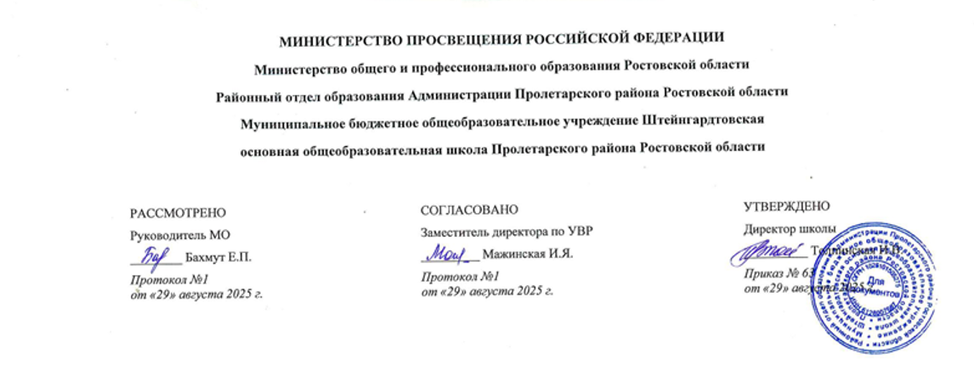

План работы школьного музейного уголка «Моя малая Родина»

на 2025 – 2026 год.

Цели:
- приобщить школьников к истории и культуре родного края через предметы быта;
- развить исследовательские навыки (поиск, описание, систематизация);
- сформировать бережное отношение к культурному наследию;
- использовать музейный уголок как ресурс для уроков и внеурочной работы.
Задачи:
- собрать и оформить экспозицию из подлинных и воссозданных предметов быта;
- организовать экскурсии и музейные уроки;
- вовлечь учеников в поисковую и проектную работу;
- наладить сотрудничество с местным краеведческим музеем, жителями села/города, родителями.

Месяц | Направление работы / тема мероприятия | Содержание (конкретные действия) | Целевая аудитория | Ответственные
Сентябрь 2025 | Организационная работа | Утверждение плана работы музейного уголка на год; формирование актива (5–9 классы), распределение ролей (экскурсоводы, хранители, исследователи); инструктаж по обращению с экспонатами; старт акции «Принеси старинную вещь из дома» | Педагоги, актив музея | Руководитель музейного уголка, классные руководители
Сентябрь 2025 | Фондовая работа | Инвентаризация имеющихся предметов быта; фотографирование; заполнение карточек экспонатов (название, примерная дата, материал, назначение, история поступления); оформление Книги поступлений и Инвентарной книги | Актив музея | Руководитель музейного уголка, 7–9 классы
Октябрь 2025 | Экспозиционная работа | Оформление тематической зоны «Русская изба» (муляж печи, лавка, стол, сундук); размещение первых экспонатов: ухват, кочерга, чугунок, самовар, керосиновая лампа; подготовка подписей «Что это?», «Как использовали?» | актив, родители | Руководитель музейного уголка, актив, родители
Октябрь 2025 | Экскурсионно-массовая работа | Экскурсия «Кухонная утварь наших предков» для 1–4 классов; практикум «Как пользовались рубелем и вальком» (показ, имитация действий); конкурс рисунков «Старинная посуда в моём доме» | 1–4 классы | Руководитель музейного уголка, экскурсоводы из 5–7 классов
Ноябрь 2025 | Поисковая и исследовательская работа | Поисковое задание для классов: найти дома 1–2 предмета быта, сфотографировать, записать краткую историю; интервью по плану («Как называлась вещь?», «Кто ею пользовался?», «Для чего нужна?»); мастер-класс по изготовлению тряпичной куклы (с привлечением родителей/мастеров) | 3–7 классы, родители | Классные руководители, руководитель музейного уголка
Ноябрь 2025 | Экспозиционная работа | Оформление зоны «Женский труд и рукоделие»: прялка, веретено, гребень для шерсти, пяльцы, образцы домотканого полотна, вышитые полотенца; подготовка QR-кодов со ссылками на короткие аудиорассказы о предметах |  | Актив музея, руководитель
Декабрь 2025 | Культурно-массовая работа | Выставка «Старинная утварь: зимние традиции»; интерактивная программа «В гостях у бабушки: зимние посиделки» (фольклор, игры, чаепитие с самоваром); викторина «Узнай предмет по описанию» для 5–7 классов | 1–7 классы, родители | Руководитель музейного уголка, учителя музыки/ИЗО, актив
Январь 2026 | Исследовательская работа | Проект «История одной вещи»: ученики берут 1 экспонат и готовят мини-презентацию (описание, назначение, контекст бытования); фольклорный праздник «Коляда» с демонстрацией обрядовых предметов (мешок для колядующих, маски, посох) | 5–8 классы | Руководитель музейного уголка, учитель литературы/музыки
Февраль 2026 | Экскурсионная работа | Экскурсия «Мужской быт и ремёсла» (инструменты: топор, рубанок, серп, коса; лапти, кожаная обувь); практикум «Как устроена прялка» (разбор деталей, имитация работы); конкурс мини-эссе «Вещь, которая хранит память семьи» | 3–8 классы | Экскурсоводы из актива, руководитель музейного уголка
Март 2026 | Интеграция с уроками и творчеством | Цикл занятий «Женский труд в старину» (прялка, ткачество, вышивка); выставка полотенец и рушников с пояснениями орнаментов; творческая мастерская «Рисуем узор для рушника» | 4–7 классы | Учитель технологии, ИЗО, руководитель музейного уголка
Апрель 2026 | Интерактивные и дистанционные формы | Виртуальные экскурсии по краеведческим музеям региона (онлайн-туры); квест «Найди предмет по описанию» по музейному уголку; обновление экспозиции: добавление новых экспонатов и историй | 5–9 классы | Руководитель музейного уголка, /библиотекарь (при необходимости)
Май 2026 | Итоговые мероприятия и планирование | Итоговый праздник «День музейного уголка»: экскурсии для родителей, выставка детских проектов, награждение актива; анализ работы за год, выявление сильных сторон и точек роста; планирование летних мероприятий (консервация экспонатов, подготовка новых поисков) | Все участники музейной работы, родители | Руководитель музейного уголка, администрация школы

